Двигательные навыки:
С трех лет у ребенка совершенствуется координация движения, основные двигательные навыки развиты очень хорошо. Он бегает, прыгает на двух ногах, неуклюже прыгает на одной, может перекатываться с пятки на носок и ходить на цыпочках. Может одновременно двигать и руками, и ногами – например, хлопать в ладоши и топать ножками. К четырем годам марширует в такт музыке, сам бросает и ловит брошенный ему мяч, хорошо катается на велосипеде. Это очень хороший период, чтобы начинать приобщать ребенка к спорту.

Социальное развитие ребенка 3 лет:
Ребенку все труднее без общения со сверстниками, его уже не удовлетворяет присутствие только близких людей. Он стремится играть с детьми, понимает, что с ними весело, можно пошалить, немного побаловаться. Но коллективные игры еще не складываются, дети не прислушиваются к мнению или желанию других, они играю рядом, но в то же время сами по себе. Ребенок уже может придумать себе воображаемого партнера и играть с таким другом-неведимкой. Изменяется отношение к матери, малыш, безусловно, очень привязан к ней, но уже ограничивает проявления своих чувств при посторонних. Он учится воспринимать себя как отдельную от мамы личность.

Эмоциональное развитие ребенка 3 лет:
Его эмоции очень бурные и яркие, могут часто и быстро меняться. Впервые возможно наблюдать проявление чувства страха чего-то определенного – темноты, сказочных персонажей, причем боится он каждой клеточкой души. В этот период малышу очень тяжело ложиться в одиночестве в постель, находиться в закрытой комнате, для него это действительно очень страшные вещи. С возрастом большинство страхов пройдут сами по себе.
Развитие речи:
Пассивный словарный запас очень большой, ребенок понимает все, о чем вы ему говорите (в меру своего возраста). Активный словарный запас из-за любознательности малыша пополняется не по дням, а по часам (до ста новых слов за месяц). Если в начале периода 3-4 лет словарный запас ребенка составляет несколько сот слов, то к четырем годам – уже около 1500 слов (для сравнения взрослый человек в повседневной жизни использует 3000-5000 слов). Помогайте развитию речи вашего чада, разговаривая с ним о знакомых ему предметах и вещах, раскрывайте их новые качества и детали. Обычно в этом возрасте ребенок разговаривает предложениями в настоящем времени, его понятие о прошлом и будущем пока ограничены.

Психологическое развитие:
Ребенок 3 лет личность довольно колоритная, у него уже начинается своя осознанная внутренняя жизнь. Он понимает многие нюансы окружающего мира – насмешку над собой, или восхищение им, он уже может обижаться, и не простить обиду. В этом возрасте происходит уточнение норм поведения – дети могут ябедничать друг на друга, жаловаться на кого-то, только для того, чтобы увидеть вашу реакцию и понять как себя «правильно» вести, причем, понимая, что вы одобряете его действия, он будет повторять их, демонстрируя тем самым, какой он хороший. Ребенок 3 лет очень хвастлив, ему, очень хочется показать всем, что он может, знает и умеет, и часто он и к месту и не к месту рассказывает о своих успехах, демонстрирует свои возможности, или просто рассказывает, что у него что-то есть. Малыш уже четко понимает, какая роль в вашей семье отводится каждому ее члену, (кто главный, кто нет), и подстраивает свое поведение, под каждого члена семьи – кого-то беспрекословно слушается, кого игнорирует, а кого-то третирует. Ребенок стремится подражать во всем самому сильному в его понимании этого слова, и пока не понимает, что не всегда самый сильный является самым достойным примером. К этому возрасту происходит четкое разграничение людей по половому признаку и осознание своего пола. Мальчики начинаю вести себя как «мужчины», а девочки – как «дамы».
Интеллектуальное развитие ребенка 3 лет:
В этом возрасте начинает развиваться образное мышление, что оказывает огромное влияние на интеллект ребенка. Малыш запечатлевает в памяти не только названия слов, но и их образы и символы. Он уже может пересказывать услышанное или увиденное, особенно, если задавать ему наводящие вопросы, способен по картинке составлять не большие рассказы. К четырем годам ребенок научится обобщать предметы по определенным признакам (чашки, кружки и вилки - это все посуда, кресло, кровать и диван - мебель). С трех лет дети уже начинают мыслить вслух – задавать самим себе вопросы, и сами же на них отвечают. Вопросы: что? где? когда? – сменяются на один вопрос - почему? Терпеливо отвечайте на его вопросы, постепенно увеличивая глубину ответа, помогайте своему ребенку познавать мир. В этом возрасте ребенок уже в состоянии угадывать элементарные загадки.
Творческие способности:
В возрасте трех лет ребенок с удовольствием начинает резать ножницами, и пытается что-то вырезать, круглые поверхности пока получаются хуже. Малыш может рисовать самостоятельно круг, пытается рисовать квадрат, но края его еще не ровные, рисует человечков в виде символа «голова + ноги».

Игры для развития ребенка 3 лет:
Ролевые игры:
Вам необходимо запастись сюжетными игрушками (набор врача, механика, продавца, водителя и любые другие, близкие по духу вашему малышу).
Геометрическая мозаика.
Пришло время научить ребенка составлять из мозайки разные предметы. Для этой цели можно использовать магнитную геометрическую мозаику или аппликации.
Живое и неживое.
Очень сложная для ребенка игра, развивающая его интеллект. Для начала объясните малышу, что как отличить живое от неживого (живое – это тот, кто двигается, умеет ходить или плавать, дышать носиком, а не живое - само ходить не умеет, что бы оно двигалось, нужна помощь).
Съедобное и несъедобное.
Это также сложная развивающая игра, заставляющая ребенка думать и рассуждать. Для начала вам нужно объяснить, что такое съедобное и несъедобное (все, что можно кушать – это съедобное, не путайте пока малыша и не объясняйте, что сено съедобное, потому что его может кушать коровка, играйте в съедобное только для человека).
Прыжки на перегонки.
Включите веселую музыку. Используйте любые потешки на движение.
Догонялки.
Игры в догонялки любят все дети.
МБДОУ № 6 «Гвоздичка»

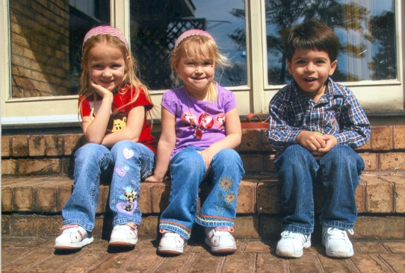

Развитие ребенка
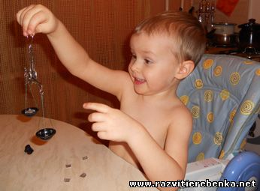
3-4 лет

Педагог-психолог Е.А. Ачмизова

